ФЕДЕРАЛЬНОЕ АГЕНТСТВО ЖЕЛЕЗНОДОРОЖНОГО ТРАНСПОРТА

федеральное государственное бюджетное образовательное учреждение

высшего образования

«Омский государственный университет путей сообщения»

(ОмГУПС (ОмИИТ))

Кафедра «Информационная безопасность»

# flutter

ОТЧЕТ

по лабораторной работе № 4

по дисциплине «Технологии и методы программирования»

Студент гр. 23-п

В.И. Шкайдеров

« » 2025г.

Проверил

Руководитель

Е.П. Орловский

« » 2025г.

Омск 2025

1. Main.dart:

void main() {

runApp(

MaterialApp(

home: Scaffold(

backgroundColor: Colors.limeAccent,

body: ListView(

padding: EdgeInsets.only(top: 100),

children: [

Column(

mainAxisAlignment: MainAxisAlignment.center,

children: [

Image.network(

"https://i.pinimg.com/736x/93/2d/e0/932de0aec4decafb9f18fc612e145829.jpg",

width: 500,

height: 500,

),

Text(

'текст текст текст',

textDirection: TextDirection.ltr,

style: TextStyle(fontSize: 35),

),

MyStateLessWidget(

pic: 'images/image1.jpg',

txt: 'ТЕКСТ ТЕКСТ ТЕКСТ',

),

MyStateLessWidget(

pic: 'images/image2.jpg',

txt: 'ТЕКСТ ТЕКСТ ТЕКСТ',

),

MyStateLessWidget(

pic: 'images/image3.jpg',

txt: 'ТЕКСТ ТЕКСТ ТЕКСТ',

),

MyStatefulWidget(),

],

),

],

),

),

),

);

}- Этот код определяет точку входа в приложение, где создается MaterialApp.

- Внутри MaterialApp создается Scaffold, который представляет основную структуру экрана.

- В Scaffold используется ListView, чтобы отобразить несколько виджетов, включая изображение, текст и виджеты MyStateLessWidget.

- MyStateLessWidget и MyStatefulWidget - это пользовательские виджеты, определенные в других файлах.

2. MyStateLessWidget.dart:

class MyStateLessWidget extends StatelessWidget {

final String pic;

final String txt;

const MyStateLessWidget({this.pic = '', this.txt = '|empty|'});

@override

Widget build(BuildContext context) {

return Container(

padding: EdgeInsets.symmetric(vertical: 100),

child: ConstrainedBox(

constraints: BoxConstraints.tightFor(

width: 600,

height: 200,

),

child: Row(

mainAxisAlignment: MainAxisAlignment.start,

children: [

Image.asset(

pic,

width: 300,

height: 300,

),

Text(

'$txt',

style: TextStyle(fontSize: 35),

),

],

),

),

);

}

}

- Эта часть кода содержит определение класса MyStateLessWidget, который является виджетом без состояния.

- Класс принимает два параметра: pic (путь к изображению) и txt (текст для отображения).

- В методе build() виджет создает Container с ConstrainedBox, который содержит Row с изображением и текстом.

3. MyStatefulWidget.dart:

class MyStatefulWidget extends StatefulWidget {

@override

_MyStatefulWidgetState createState() => _MyStatefulWidgetState();

}

class _MyStatefulWidgetState extends State<MyStatefulWidget> {

int value = 0;

@override

Widget build(BuildContext context) {

return ElevatedButton(

onPressed: () {

setState(() {

value++;

});

},

child: Text(

'Нажатия: $value',

style: TextStyle(fontSize: 24),

),

);

}

}

- Этот файл содержит определение класса MyStatefulWidget, который является виджетом с состоянием.

- Класс переопределяет метод createState(), который возвращает экземпляр _MyStatefulWidgetState.

- _MyStatefulWidgetState определяет состояние виджета, в данном случае - счетчик value, который увеличивается при нажатии на кнопку.

- В методе build() виджет создает ElevatedButton с текстом, отображающим количество нажатий.

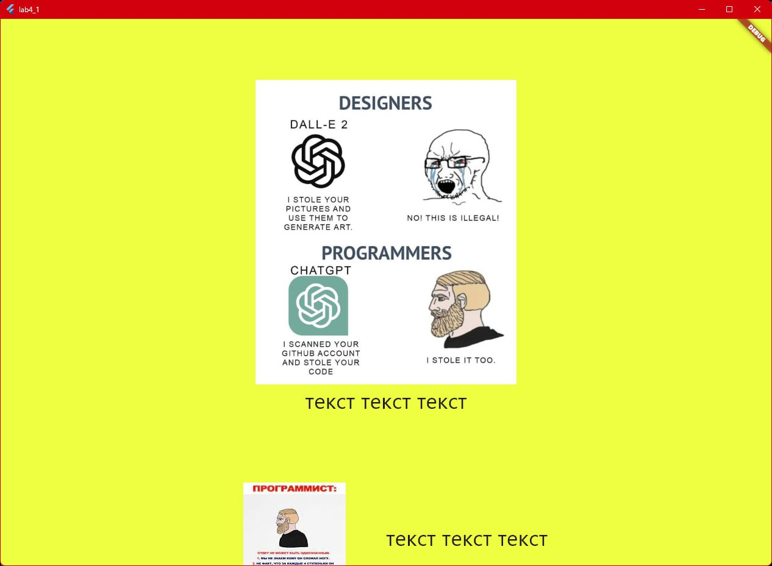

Рисунок 1 – Работа программы 1

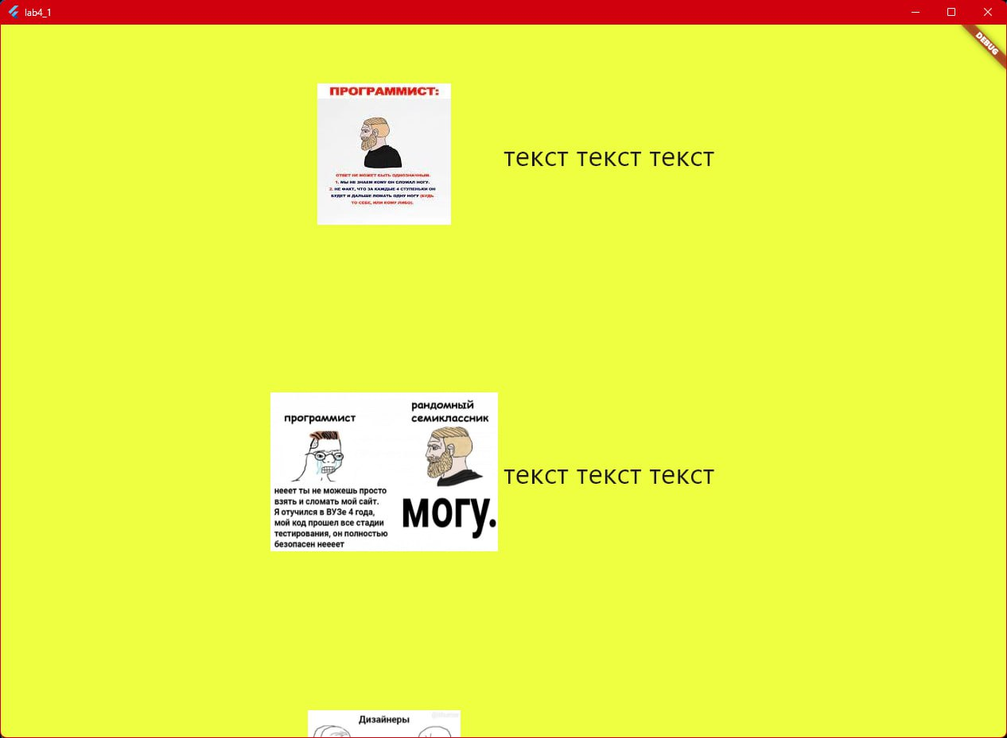

Рисунок 2 – Работа программы 2

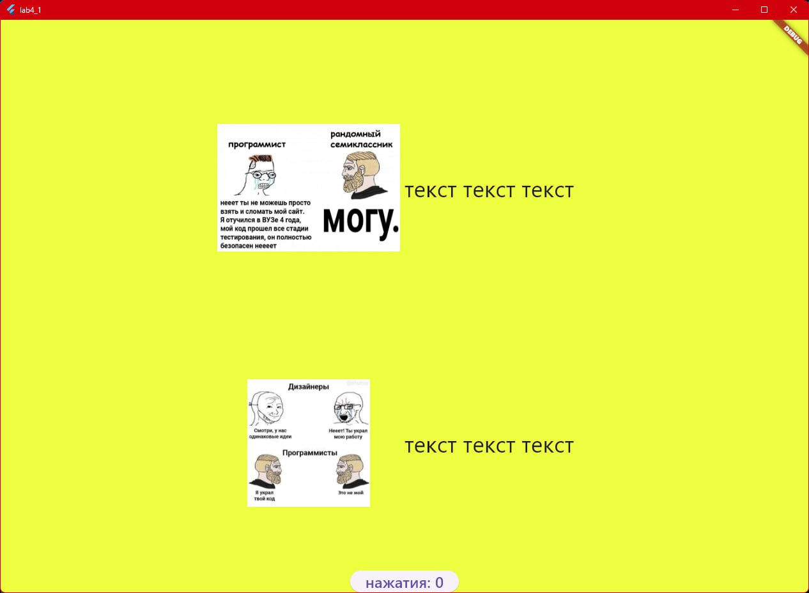

Рисунок 3 – Работа программы 3

Вывод: в ходе выполнения лабораторной работы был создан функциональный прототип магазина корейской косметики с использованием Flutter. Реализованы основные элементы интерфейса, такие как заголовок, карточки товаров и возможность управления количеством товаров в корзине.